Научно-производственная фирма  “Электронная и специальная техника”  ЗАМОК  ОРУЖЕЙНЫЙ  ЭСТ 008.00.00 ПС  ПАСПОРТ | Благодарим Вас за покупку изделия нашей фирмы – «Замок оружейный».  Замок оружейный предназначен для ограничения несанкционированного доступа к оружию, размещенному в торговых залах оружейных магазинов.  Замок оборудован контактным устройством для подключения к охранным или оповещательным системам магазина. Замкнутое состояние контактов соответствует закрытому замку.  Устройство замка и его габаритные размеры представлены на рисунке. | 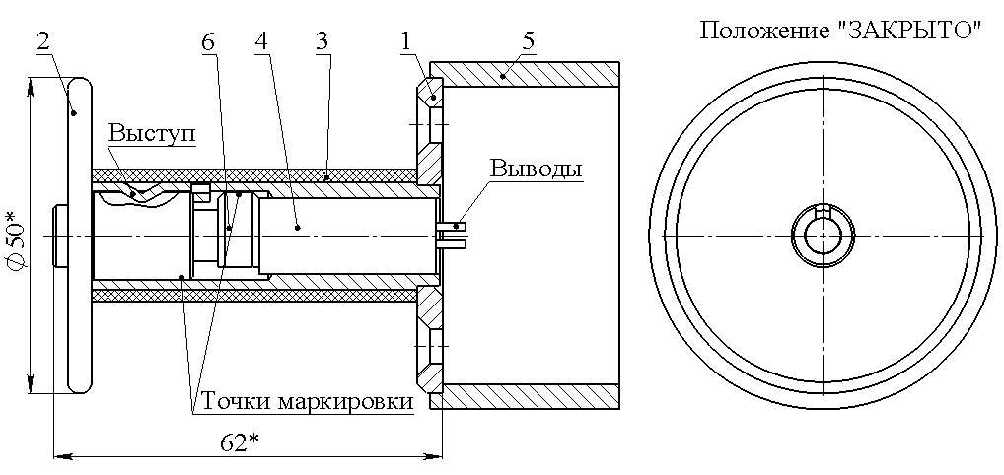  1. Основание 2. Запирающее устройство 3. Декоративная трубка  4. Контактное устройство 5. Проставка 6. Стопор 7. Точки маркировки.  Рис.1
Установка замка  Для установки замка сориентировать основание замка на стенде так, чтобы внутренний выступ в основании был вверху. Основание крепиться с помощью двух саморезных винтов. Выводы от контактного устройства пропускаются через отверстие в панели стенда Ø5-8 мм и подключаются к охранной системе сигнализации. Опора ствола крепиться в удобном месте с помощью саморезного винта.  При установке оружия на стенде правой стороной к стене для исключения упирания рычага затвора в стену под основание 1 устанавливается проставка 5. | Функционирование замка  Для снятия оружия со стенда необходимо:   вставить ключ и повернуть на 180º.   извлечь запирающее устройство вместе с ключом из основания.  Для установки оружия на стенд необходимо:   вставить ключ в запирающее устройство 2, (при этом точки маркировки 7 развернуты на 180°).   повернуть ключ на 180° (при этом точки маркировки 7 должны совпасть).   разместить оружие на стенде так, чтобы основание замка оказалось внутри спусковой скобы оружия, а ствол оружия на опоре   вставить запирающее устройство 2 в основание 1, повернуть ключ на 180º и извлечь его из замка. |  При извлечении запирающего устройства происходит размыкание электрических контактов замка.   Габариты замка: Ø50 х 62 мм.   Масса 250 г.  Комплектность  1. Замок оружейный – 1шт.  2. Опора ствола – 1шт.  3.Винт саморезный  70…80 мм – 1шт.  4. Ключ (поставляется  из расчета 1 на 5 замков) – 1шт.  5. Проставка - 1 шт.  (поставляется по  отдельному заказу) | Свидетельство о приемке  «Замок оружейный» соответствует технической документации изготовителя  ЭСТ 008.00.00 СБ.  Дата изготовления_________________  Подпись ОТК______________________  По всем имеющимся вопросам обращайтесь к торговому представителю или в НПФ «ЭСТ» по адресу:  Россия, 300034, г.Тула, а/я 400,  Тел\факс. 8-(4872)-47-64-08,  Тел\факс. 8-(4872)-34-70-68

